ALLEGATO 1

Fig. 1

Fig. 2
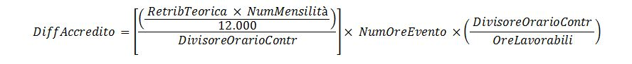

Fig. 3

Fig. 4

Fig. 5
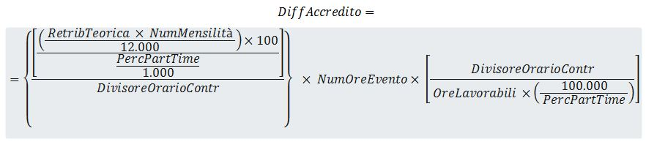

Fig. 6


Fig. 7


Fig. 8
